

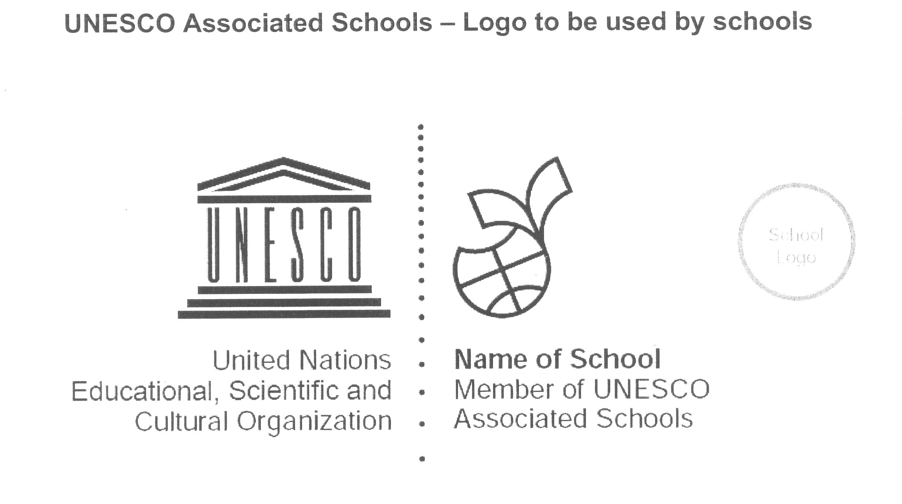

I.C.”L.RADICE-PAPPALARDO

Member of UNESCO

Associated Schools

Istituto Comprensivo “*Lombardo radice - PAPPALARDO*”

**Piazza M. D’Ungheria**

91022 Castelvetrano (tp)

tel./fax Segreteria e Ufficio del Dirigente scolastico 0924 – 902429 – 901445 - C.F.90021090817

e mail: tpic84100g@istruzione.it - PEC: [tpic84100g@pec.istruzione.it](mailto:tpic84100g@pec.istruzione.it) – [www.icradicepappalardo.gov.it](http://www.icradicepappalardo.gov.it)

**ALLEGATO A**

|  |
| --- |
| **DICHIARAZIONE DELLE COMPETENZE E DELLE ESPERIENZE PROFESSIONALI**  A.S. 2015/2016 |
| **DOCENTE** |
| Cognome e Nome : ___________________________________________________________________ Docente:  Infanzia  Primaria  Secondaria I grado  Con contratto di lavoro a tempo indeterminato dal ____ / _____ / _________ In servizio presso questo Istituto dal ____ / _____ / _________    Disciplina/e insegnata/e: __________________________________________ E-mail ____________________________________ Telefono/Cell. _______________________________ |

|  |  |  |  |  |
| --- | --- | --- | --- | --- |
| **DIMENSIONI**  **“Ambiti” Legge 107/2015 art.1, comma 129** | **Area**  **Indicatore di qualità** | **Descrittori** | **Dichiarazione del docente corredata di atti documentali** | **Valutazione**  **a cura del Dirigente scolastico** |
| *1. Qualità dell’insegnamento e contributo al miglioramento dell’istituzione scolastica, nonché del successo formativo e scolastico degli studenti.*  **MAX 55 PUNTI** | **A) Qualità dell’insegnamento** | A.1) Effettiva presenza in servizio | n. giorni di assenza nell’a.s. ____________ |  |
| A.2) Utilizzo di strategie didattiche specifiche per un ambiente di apprendimento efficace. | □ Si □ No  Descrizione:  Eventuale allegato n._________ |  |
| A.3) Utilizzo sistematico ed efficace delle TIC sia nell’insegnamento sia come supporto del ruolo professionale. | □ Si □ No  Descrizione:  Eventuale allegato n._________ |  |
| A.4) Promozione di attività / percorsi interdisciplinari (progetti, incontri, lezioni condivise) anche in collaborazione con i colleghi. | □ Si □ No  Descrizione:  Eventuale allegato n._________ |  |
| A.5) Programmazione accurata delle attività didattiche in modo coerente con le Indicazioni nazionali, con il Curricolo d’istituto e con le decisioni collegiali.  Cura, completezza e tenuta efficace della documentazione didattica e degli atti dovuti. | □ Si □ No  Descrizione:  Eventuale allegato n._________ |  |
|  | A.6) Partecipazione a corsi di formazione/aggiornamento oltre l’attività obbligatoria deliberata dall’istituto, su tematiche disciplinari o coerenti con RAV e PdM. | □ Si □ No  Descrizione: |  |
| **B) Contributo al miglioramento dell’istituzione scolastica** | B.1) Partecipazione alle attività collegiali in modo costante e sistematico. (Programmazione, Collegio dei docenti, Consigli di classe/interclasse/intersezione). | □ Si □ No  Descrizione: |  |
| B.2) Partecipazione attiva all’elaborazione del POF e del PTOF e all’elaborazione/implementazione delle azioni previste dal RAV/PdM. | □ Si □ No  Descrizione: |  |
| B.3) Disponibilità alla sostituzione dei colleghi assenti *(flessibilità oraria e cambi turno)* oltre le eventuali ore di disponibilità per completamento/contemporaneità. | □ Si □ No  Descrizione:  N. ore di sostituzione colleghi assenti _________  N. cambi turno _______ |  |
| B.4) Partecipazione ad azioni di sistema decise dalla scuola (progettazioni, collaborazioni con enti e associazioni, concorsi, gare, conseguimento certificazioni, visite guidate e viaggi d’istruzione). | □ Si □ No  Descrizione: |  |
| B.5) Promozione di relazioni positive e costruttive, fondate sulla comunicazione efficace con genitori, colleghi, dirigente, soggetti del territorio. | □ Si □ No  Descrizione: |  |
| **C) Miglioramento del Successo formativo e scolastico degli studenti** | C.1) Utilizzo di prove di verifica e di strumenti valutativi diversificati e adeguati a rilevare lo sviluppo di competenze *(assegnazione di compiti secondo i livelli di competenza degli studenti, griglie di correzione delle prove con indicatori e descrittori, prove per classi ponte, prove autentiche, etc.)*. | □ Si □ No  Descrizione:  Eventuale allegato n._________ |  |
| C.2) Gestione efficace dei processi educativi e didattici in presenza di criticità e di conflitti. | □ Si □ No  Descrizione: |  |
| C.3) Realizzazione di attività personalizzate con esito positivo, produzione di materiali didattici, libri di testo, dispense per lo studio, per il recupero delle situazioni di svantaggio *(alunni H/DSA/BES/insuccesso scolastico/dispersione/abbandono/etc.).* | □ Si □ No  Descrizione:  Eventuale allegato n._________ |  |
| C.4) Realizzazione di attività personalizzate con esito positivo, produzione di materiali didattici, libri di testo, dispense per lo studio per l’approfondimento per la valorizzazione delle eccellenze. | □ Si □ No  Descrizione:  Eventuale allegato n._________ |  |
| C.5) Relazioni positive con gli studenti e promozione di un approccio metacognitivo ai processi di apprendimento. | □ Si □ No  Descrizione:  Eventuale allegato n._________ |  |
| *2. Risultati ottenuti dal docente o dal gruppo di docenti in relazione al potenziamento delle competenze degli alunni e dell’innovazione didattica e metodologica, nonché della collaborazione alla ricerca didattica, alla documentazione e alla diffusione di buone pratiche didattiche.*  **MAX 27 punti** | **D) Risultati ottenuti in relazione al potenziamento delle competenze degli alunni** | D.1) Attività di potenziamento delle competenze degli studenti, con specifiche strategie didattiche e con una diretta ricaduta positiva sugli esiti formativi degli alunni. | □ Si □ No  Descrizione:  Eventuale allegato n._________ |  |
| D.2) Risultati nel potenziamento delle competenze disciplinari/campi di esperienza degli studenti. | □ Si □ No  Descrizione: |  |
| D.3) Risultati nel potenziamento nelle competenze sociali-civiche e di cittadinanza degli studenti. | □ Si □ No  Descrizione: |  |
| **E) Contributo all’innovazione didattica e metodologica** | E.1) Utilizzo sistematico ed efficace di strategie didattiche innovative: didattica per competenze, didattica laboratoriale/cooperativa, peer to peer, classi aperte, attività per classi parallele, didattica metacognitiva, etc. | □ Si □ No  Descrizione:  Eventuale allegato n._________ |  |
| E.2) Contributo nella progettazione di iniziative di innovazione o miglioramento didattico-metodologico o organizzativo. | □ Si □ No  Descrizione:  Eventuale allegato n._________ |  |
| **F) Collaborazione alla ricerca didattica** | F.1) Impegno in gruppi di ricerca didattica e di lavoro interni all’istituto o in rete coerenti con le azioni del PdM. | □ Si □ No  Descrizione: |  |
| F.2) Impegno in progetti di ricerca metodologica e didattica, in collaborazione con il MIUR, Associazioni, EE.LL., Università. | □ Si □ No  Descrizione:  Eventuale allegato n._________ |  |
| **G) Collaborazione alla documentazione e alla diffusione di buone pratiche didattiche** | G.1) Ricaduta della formazione effettuata all’interno della scuola *(aver diffuso con successo nella scuola contenuti, materiali e applicazioni acquisiti nell’ambito delle predette iniziative di formazione)*. | □ Si □ No  Descrizione: |  |
| G.2) Impegno nella diffusione di buone pratiche promosse anche da soggetti istituzionali o associazioni che operano nel campo della didattica *(Indire, etc.)*. | □ Si □ No  Descrizione:  Eventuale allegato n._________ |  |
| *3. Responsabilità assunte nel coordinamento organizzativo e didattico e nella formazione del personale.*  **MAX 18** | **H) Responsabilità nel coordinamento organizzativo** | H.1) Incarichi di coordinamento organizzativo e funzioni di responsabilità a livello di istituzione scolastica. | Collaboratore del dirigente □ Si □ No |  |
| Coordinatore di plesso □ Si □ No |  |
| Funzione strumentale □ Si □ No |  |
| Animatore Digitale □ Si □ No  Team innovazione digitale □ Si □ No |  |
| Commissione / Gruppi di lavoro / Progetti □ Si □ No  Coordinamento  Descrizione:  Componente  Descrizione: |  |
| Incarico relativo alla sicurezza □ Si □ No  Descrizione: |  |
| **I) Responsabilità nel coordinamento didattico** | I.1) Incarichi di responsabilità nel coordinamento didattico della scuola. | Coordinamento/verbalizzazione Consigli di classe/interclasse/intersezione □ Si □ No |  |
| **L) Responsabilità nella formazione del personale** | L.1) Ruolo attivo nel promuovere e organizzare la formazione del personale. | Tutor per i docenti neoassunti, tutor tirocinanti Università/TFA, formatore nei corsi di formazione in servizio svolti in Istituto, Formatore in corsi esterni inerenti la disciplina di insegnamento, formatore nei corsi accreditati dal MIUR  □ Si □ No  Descrizione: |  |

**N.B.:** *Allegare documentazione in formato digitale relativa alle voci dichiarate*

Il/la sottoscritto/a ____________________________________________________________ è consapevole della responsabilità penale cui può andare incontro in caso di dichiarazioni mendaci, falsità negli atti ed uso ad atti falsi, secondo quanto prescritto dall’art. 76 del DPR n. 445 del 28 dicembre 2000, come integrato dall’art. 15 della legge 16 gennaio 2003.

**Castelvetrano, ________________________________**

**FIRMA________________________________________**